因應疫情停課-學生「居家自主學習課程表」
班級： 303 、 304 社會 任課教師： 林嘉慧
停課日期  5/31-6/13 |  | 自主學習、線上學習課程內容
第三週 | 5/31  星期一 | 第六單元 守護我的家鄉  寫習作P．28~ P．31  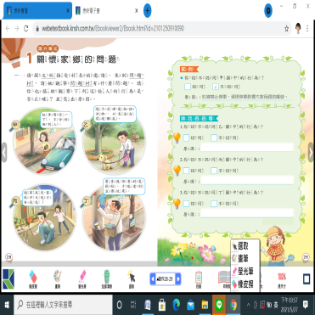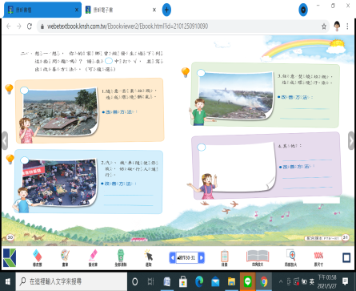
 | 6/3  星期四 | 複習卷第6單元
第  四  週 | 6/7  星期一 | 複習卷第5單元
 | 6/10  星期四 | 複習卷第4單元

※本表由各班授課教師規劃(請依原課表當日各領域含科任填寫規劃情形)，並擲交教學組留存。

